7Б класс - Иностранный язык (английский) - 7.04.2020
Тема: Денежные пожертвования.
- Ex 1 p 82 (Listening and Reading) – Ссылка для скачивания -
http://old.prosv.ru/umk/spotlight/info.aspx?ob_no=16495 - Spotlight 7. Аудиокурс к УМК для 7 класса. – Скачать CD2.
Послушать, прочитать, понять диалог.
- Ex 2 p 82 (Writing) - Используя диалог, заполнить таблицу в тетрадях.
- Ex 3 p 82 (Speaking) – Используя образец-Ex 1 p 82, составить свой диалог по данной ситуации, *** записать себя и послушать.
- – Д\З - Ex 4 p 82 (Word formation) – письменно выполняем в тетрадях.
Написать свои предложения с новыми глаголами в тетрадях, сфотографировать и отправить на WhatsApp - 89172233677
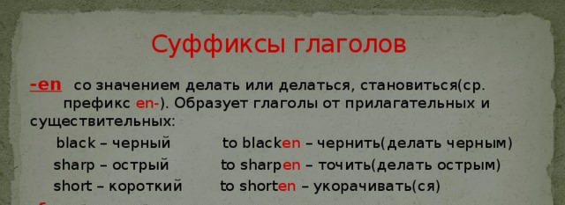

*** Ex 5 p82 (pronunciation), http://old.prosv.ru/umk/spotlight/info.aspx?ob_no=16495 - Spotlight 7. Аудиокурс к УМК для 7 класса. – Скачать CD2.
*** https://puzzle-english.com/exercise/word-formation - видеоурок по словообразованию
(*** - задания по желанию)

